СОДЕРЖАНИЕ
Введение 1
3 Технологический раздел 2
3.1 Проектирование системы 2
3.1.1 Разработка архитектуры решения 2
3.1.2 Реализация интерфейсов и взаимодействия компонентов 10
3.2 Реализация функциональных модулей 16
3.3 Демонстрация работоспособности решения 23
4 Раздел тестирования и оценки эффективности 24
4.1 Организация методики тестирования 24
4.2 Анализ полученных результатов тестирования системы 24
Заключение 25
СПИСОК ИСПОЛЬЗУЕМЫХ ИСТОЧНИКОВ 26
ПРИЛОЖЕНИЕ 27
Приложение А 28

Введение

3 Технологический раздел
  - 3.1 Проектирование системы
Итогом Аналитического раздела стало определение инструментов разработки сервиса, а также определение структуры и содержания разрабатываемого приложения. После того, как было проведено теоретическое исследование разрабатываемого приложения, можно перейти непосредственно к его практической реализации. А начнётся она с создания диаграмм, на основе которых будет проходить разработка.
  - 3.1.1 Разработка архитектуры решения
И первым этапом станет создание диаграммы BPMN, которая позволит описать работу программы сточки зрения бизнеса. Полная диаграмма представлена на Рисунке 3.1, и описывает она процесс приёма пациента с максимально возможными шагами.
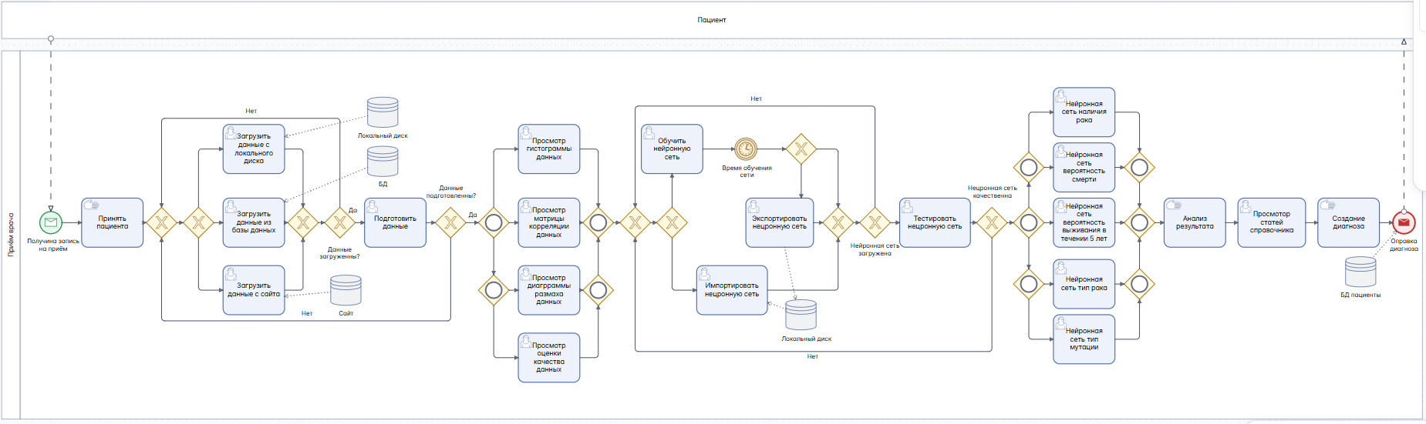
Рисунок 3.1 – BPMN полная
Так как полная диаграмма получилась длинной, из—за этого она плохо читабельна. Для исправления этого недостатка она будет представлена ниже в несколько рисунков. Рисунок 3.2 содержит первую часть диаграммы BPMN.
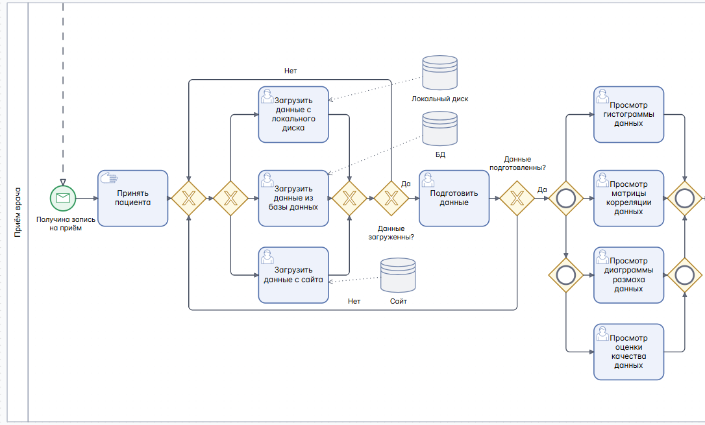
Рисунок 3.2 – BPMN часть 1
На первой части BPMN представлен первая треть. В ней представлено начало процесса приёма. Первым этапом врач получает сообщение о записи, потом он процесс принятие и осмотра пациента. Когда пациента осмотрели врач переходит к работе с программой. В ней он первым шагом загружает данные и подготавливает их. Если данные готовы, то он исследит их. Вторая часть BPMN представлена на Рисунке 3.3
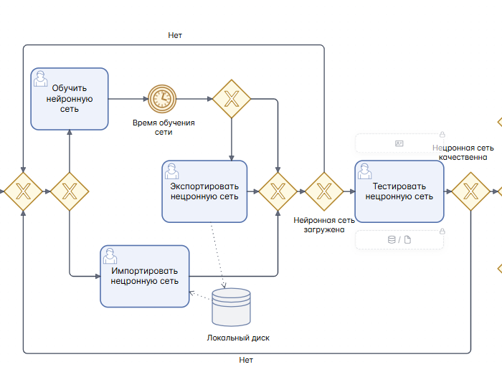
Рисунок 3.2 – BPMN часть 2
Во второй части диаграммы врач подготавливает нейронную сеть для работы. Для этого он может её загрузить с диска или обучить её, что займёт время. После обучения врач может сохранить подготовленную нейронную сеть на диск. После подготовки и тестирования сети переходим к третьей части диаграммы, представленной на Рисунке 3.4.
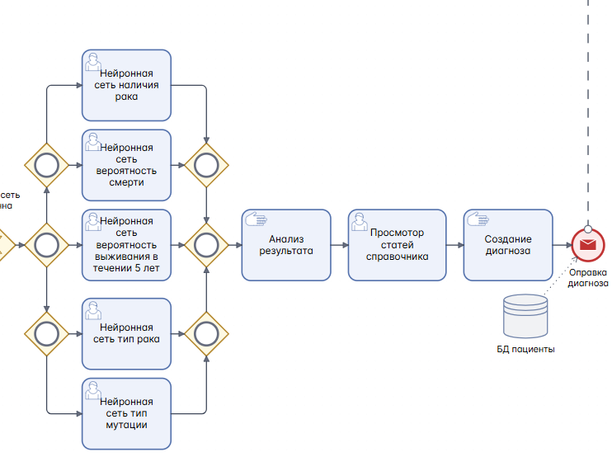
Рисунок 3.4 – BPMN часть 3
На последней части BPMN врач выбирает нейронную сеть и использует её на данных пациента. На основе полученных результатов и справочной информации приложения врач выставляет диагноз пациенту.
После того, как был рассмотрен процесс приёма врачом пациента с использованием разрабатываемой программы, можно перейти к созданию UML диаграмм, которая позволяет создавать визуализацию сложных программных систем с разных точек зрения.
И первой диаграммой для визуализации разрабатываемой программы станет Use case, которая позволит визуализировать работу системы с точки зрения пользователя. Диаграмма представлена на Рисунке 3.5.
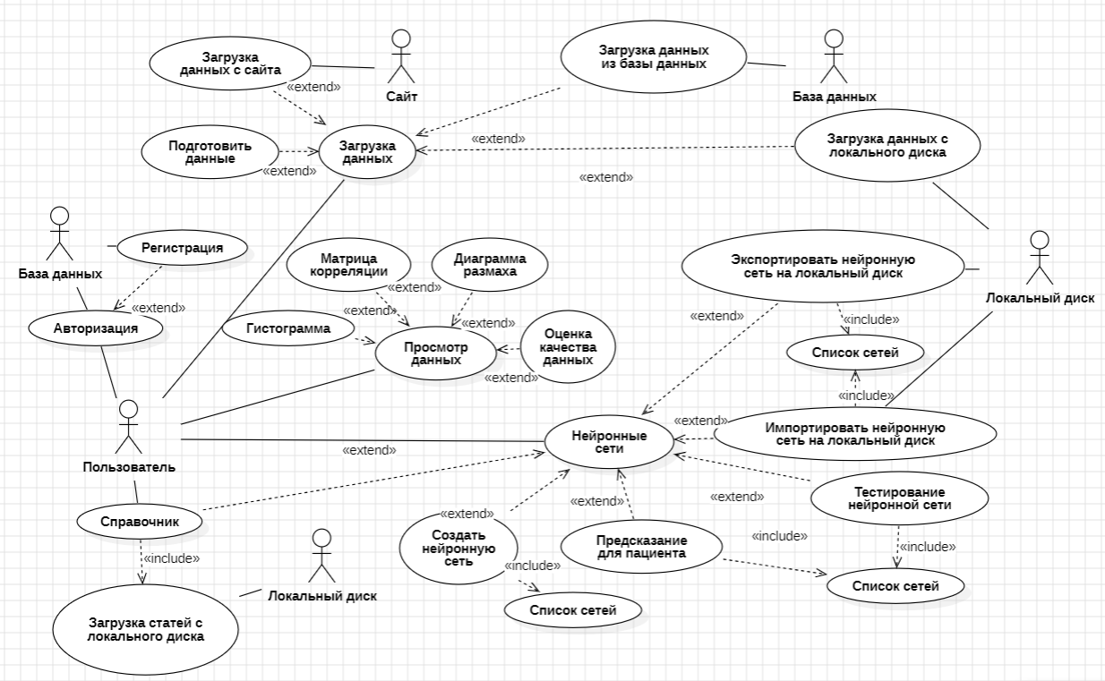
Рисунок 3.5 – Use case
На Рисунке 3.5 представлена схема Use case, которая описывает возможности взаимодействия человека и программы. Рисунок визуализирует 4 основные возможности программы, а также авторизация и регистрация:
- Загрузка данных. Данный элемент включает в себя возможность загрузки данных из трёх различных источников: загрузка с онлайн ресурса, загрузка из базы данных и загрузка с локального диска. Также включает в себя элемент предобработки данных.
- Просмотр данных. Элемент предоставляет пользователю возможность визуализировать данные как в виде диаграмм, так и в виде статистической информации. Это позволяет оценить качество данных визуально и статистически, что является важным фактором для обучения нейронных сетей.
- Справочник. Модуль, отвечающий за возможность пользователем получить медицинские статьи и рекомендации. Производит загрузку данных с локального диска, но можно перенастроить и на другие источники.
- Нейронные сети. Самый большой и важный элемент, отвечающий за работу пользователя с нейронными сетями. Позволяет создавать и обучать нейронные сети, из представленного списка, а также в последствии их экспортировать и импортировать на локальный диск, что бы в последствии не требовалось их заново обучать. Также включает в себя возможность тестирования нейронной сети, а также создание предсказания для нового пациента на основе информации о нём.
На диаграмме кроме Пользователя были определенны ещё три актёра участвующих в работе программы, это: локальный диск, сайт и база данных. Сначала рассмотрим их, как тех, кто имеет меньше связи с программой, чем пользователь.
Первым будет локальный диск. Так как система планируется использовать на наиболее распространённой известной и удобной для большинства пользователей системе Windows, то программа будет взаимодействовать с проводником Windows для доступа к локальными фалам компьютера.
Вторым будет онлайн ресурс или по-другому сайт. Так как проект программы не подразумевает создание сайта, то предполагается его наличие со стороны заказчика. В качестве такого сайта был выбран онлайн ресурс Kaggle, который предоставляет множество данных и откуда были взяты исходные данные для программы. Для работы с данным сайтам используется специализированное API сайта, позволяющее загружать данные напрямую с сайта. При использовании другого онлайн ресурса потребуется замена API.
Последним элементом стала база данных. Так как она, как и сайт, предполагается предоставляется заказчиком, была создана временная база данных, чья диаграмма представлена на Рисунке 3.6, и на чьей основе можно или создать новую базу данных или модифицировать старую для соответствия программе.
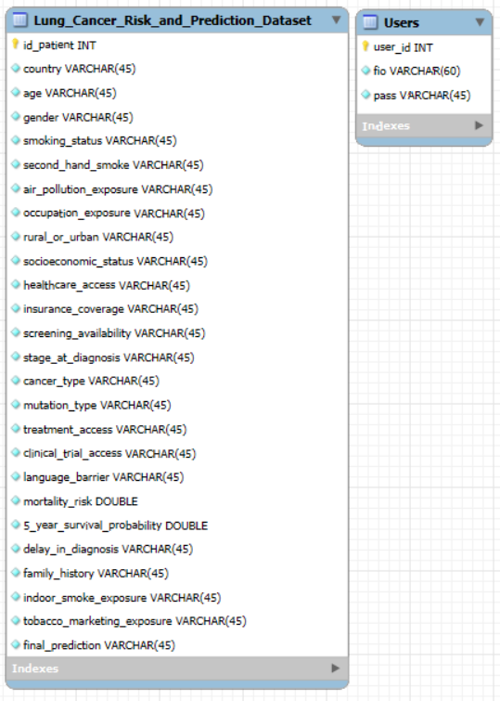
Рисунок 3.6 – ER диаграмма БД
На Рисунке выше представлена ER диаграмма базы данных на MySQL. Она описывает структуру данных, которые будут использоваться программой. Сама база данных состоит из 2 таблиц: таблица пользователей и таблица данных. Таблица пользователей содержит информацию для авторизации человека в программе, когда вторая таблица содержит непосредственные данные по больным. Если бы потребовалось использовать эти таблицы в уже существующей базе данных, то их можно было бы заменить на представления, собранные из нескольких таблиц.
После того, как была рассмотрена база данных, требуется рассмотреть то, как программа будет взаимодействовать с внешними источниками. Для это будет использована диаграмма последовательностей, представленная на Рисунке 3.7
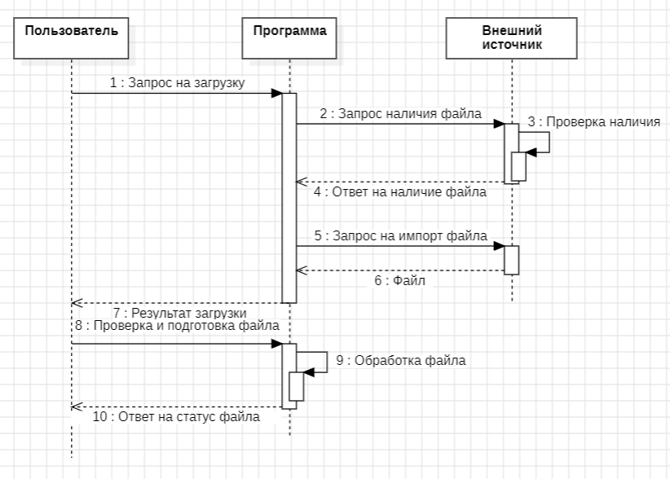
Рисунок 3.7 – Диаграмма последовательности
На рисунке выше представлен обобщённый принцип работы программы с внешними источниками знаниями. Процесс инициируется пользователем и начинается запроса на загрузку файла. Система проверяет наличие файла во внешнем хранилище и если находит, то проводит импортирование данных. По завершении процесса программа выводит результат загрузки данных. После того, как данные загружены пользователь проводит запрос на корректность данных, на что программа выдаёт результат проверки файла.
В окончании того, как рассмотрели архитектуру разрабатываемого приложения, в частности приложения с пользователем и внешними источниками, можно перейти к реализации того, как программа будет взаимодействовать с ними.
  - 3.1.2 Реализация интерфейсов и взаимодействия компонентов
При рассмотрении архитектуры программы было затронута очень важная часть её работу, это её взаимодействие с внешними источниками или актёрами если смотреть на Use case диаграмму.
И первым шагом рассмотрим то, как система взаимодействует с онлайн ресурсом. Для этого в питоне используется специальная библиотека Kaggle.api, которая предоставляет инструменты для работы программы с сайтом. Далее на листинге 3.1 представлен код проверки подключения программы к сайту.
Листинг 3.1 – Код проверки подключения
def Сheck_kaggle_api_setup():
# Путь к файлу Kaggle API на Windows
kaggle_config_path = os.path.join(os.environ['USERPROFILE'], '.kaggle', 'kaggle.json')
# Проверка сущиствования файла
if not os.path.isfile(kaggle_config_path):
print(f"Файл {kaggle_config_path} не найден. Убедитесь, что Kaggle API установлен и настроен.")
return False
try:
# Проверка аутентифицироваться с помощью Kaggle API
api = KaggleApi()
api.authenticate()
print("Kaggle API настроен правильно. Аутентификация прошла успешно.")
return True
except Exception as e:
print(f"Ошибка при аутентификации с Kaggle API: {e}")
return False

Код с листинга выше позволяет провести проверку наличия специального файла, созданного ранее на сайте, для подключения к онлайн ресурсу, и если файл наличествует, то программа проверяет возможность подключения к сайту.
Если программа получила возможность подключения к сайту, она начинает процедуру загрузки данных. Код загрузки данных с сайта представлен на Листинге 3.2.
Листинг 3.2 – Код загрузки с сайта
def import_data_from_kaggle(dataset_url = "https://www.kaggle.com/datasets/ankushpanday1/lung-cancer-risk-and-prediction-dataset"):
if(Сheck_kaggle_api_setup()):
# Извлекаем имя пользователя и название датасета из URL
dataset_parts = dataset_url.split('/')
if len(dataset_parts) != 6:
print("Некорректный URL")
return False, ""
username = dataset_parts[len(dataset_parts) - 2]
dataset_name = dataset_parts[len(dataset_parts) - 1]
# Аутентификация с Kaggle API
api = KaggleApi()
api.authenticate()
# Проверка доступности датасета
try:
api.dataset_download_files(f"{username}/{dataset_name}", path=".", unzip=True)
except Exception as e:
print("Ошибка в нименовании датасета или пользователя его выложевшего")
return False, ""
# Загрузка датасета
try:
# Поиск загруженного CSV файла
csv_file = [f for f in os.listdir('.') if f.endswith('.csv')][0]
# Чтение данных в DataFrame
df = pd.read_csv(csv_file)
return True, df
except Exception as e:
print("Ошибка при загрузке датасета")
return False, ""
else:
return False, ""
Код представленные на Листинге 3.2 предназначен для импортирования данных с сайта. На вход функция получает URL ссылку, которую вводит пользователь, на данные, далее программа из этой ссылки извлекает имя автора и название датасета, используя которые производит импортирование данных с сайта и возвращает статус загрузки данных и сами данные. Если же загрузка не произошла программа возвращает False и пустой массив.
Следующем шагом рассмотрим процесс загрузки данных из базы данных. Для этого используется специальная библиотека mysql.connector, которая позволяет производить загрузку из баз данных на MySQL. На Листинге 3.3 представлен код загрузки данных.
Листинг 3.3 – Код загрузки из БД
# Параметры доступа к БД
host = "localhost"
port = 3306
user = "root"
password = "root"
database = "mydb"
# Подключение к БД
cnx = mysql.connector.connect(
host=host,
port=port,
user=user,
password=password,
database=database
)

cursor = Global_data.cnx.cursor()

def import_data_from_SQL():
# Запрос
command = "SELECT * from Lung_Cancer_Risk_and_Prediction_Dataset"
# Отправка запроса
cursor.execute(command)
# Значения таблицы
rows = cursor.fetchall()
# Значение названий колонок таблицы
name_columns = [desc[0] for desc in cursor.description]
# Создание датафрэйма
df = pd.DataFrame(rows, columns=name_columns)
# Редоктирование последнего столбца от лишних мпецсимволов
last_col = df.columns[-1]
df[last_col] = df[last_col].astype(str).str.strip()
# Удаление столбца id
df = df.drop(df.columns[0], axis=1)
df.columns = Global_data.name_columns_df
return df

Перед работой функции из листинга выше сначала требуется задать параметры подключения, а для этого используется переменная cnx. Далее используя её в базу данных, производится запрос на загрузку данных таблицы Lung_Cancer_Risk_and_Prediction_Dataset. Ответ БД разбирают на составляющие и на их основе создают дата фрейм для работы программы.
И последним шагом по работе программы со внешними источниками данных становится загрузка данных с локального диска. Для этого используется библиотека os предоставляющая возможность работы программы с локальными файлами. Код функции загрузки данных с диска представлен на Листинге 3.4.
Листинг 3.4 – Код загрузки с диска
def import_data_from_local_disc(path = r"C:\Users\aleks\Desktop\ВКР\Программа\Данные\Локальные", name_file = "lung_cancer_prediction.csv"):
# Создание обсолютного пути
file_path = os.path.join(path, name_file)
# Проверка наличия файла
if not os.path.isfile(file_path):
print("Файл '{file}' не найден.")
return ""
df = pd.read_csv(file_path)
return df

Код загрузки файла с диска прост, он получает папку, где хранится файл и имя файла, далее проверяет наличие его и если файл присутствует, то производит загрузку. Для получения значения папки и имени файла используется отдельная функция, которая представлена на Листинге 3.5
Листинг 3.5 – Код выбора файла
def get_file_data():
"""Функция для вызова диалога выбора файла и обработки пути."""
file_path_full = filedialog.askopenfilename(
title="Выберите CSV файл",
filetypes=(("CSV files", "*.csv"), ("All files", "*.*"))
)
if file_path_full:
# Разделяем полный путь на директорию и имя файла
path = os.path.dirname(file_path_full)
name_file = os.path.basename(file_path_full)
# Вывод результата для проверки
#print(f'path = r"{path}"')
#print(f'name_file = "{name_file}"')
return path, name_file
return None, None

Код с Листинга 3.5 используется специальную функцию filedialog из графической библиотеки tkinter, которая предоставляет удобный графический интерфейс файловой системы компьютера. Благодаря этой библиотеки и тому, что программа показывает файлы только с расширением CSV пользователь может выбрать какие данные ему загрузить, не ошибясь с расширением.
И последним элементом программы для взаимодействия программы и актёров станет её работа с пользователем. И для того, чтобы пользователю было удобней с ней работать программа имеет графический интерфейс, построенные на библиотеке tkinter. Далее на Листинге 3.6 представлена функция для создания меню на основе этой бибилотеке.
Листинг 3.5 – Код создание меню tkinter
def base_menu():
base_menu_root = tk.Tk()
base_menu_root.title("Предсказание рака легких")
base_menu_root.geometry("500x400")
# 1) Поле с приветственным текстом
welcome_label = tk.Label(
base_menu_root,
text="Приветствуем в приложении для\nпредсказания рака лёгких",
font=("Arial", 16, "bold"),
pady=20,
justify="center"
)
welcome_label.pack()
# Создание контейнера для кнопок
button_frame = tk.Frame(base_menu_root)
button_frame.pack(pady=10)
# 2) Кнопка "Загрузка данных"
btn_load = tk.Button(
button_frame,
text="Загрузка данных",
width=25,
command=GUI_load_data.interface_load_data
)
btn_load.pack(pady=5)
# 3) Кнопка "Просмотр данных"
btn_view = tk.Button(
button_frame,
text="Просмотр данных",
width=25,
command=GUI_viewing_data.interface_viewing_data
)
btn_view.pack(pady=5)
# 4) Кнопка "Нейронные сети"
btn_nn = tk.Button(
button_frame,
text="Нейронные сети",
width=25,
command= GUI_neural_networks.base_neural_menu
)
btn_nn.pack(pady=5)
# 5) Кнопка "Справочник"
btn_ref = tk.Button(
button_frame,
text="Справочник",
width=25,
command=GUI_functions_directory.create_main_interface
)
btn_ref.pack(pady=5)
base_menu_root.mainloop()
На представленном выше листинге показан пример функции, которая создаёт интерфейс меню. Данная функция создаёт начальное или базовое меню, состоящее из: имени окна интерфейса, размеров окна, тестом в окне и четырёх кнопок для навигации по программе.
После того, как было рассмотрено более точно архитектура системы, а также как эта система взаимодействует с внешними источниками, можно перейти непосредственно к рассмотрению реализации всей остальной программы.

  - 3.2 Реализация функциональных модулей
Перейдём непосредственно к реализации программы. И начнём мы с того, что для удобства навигации программа разбита на файлы с названиями, которые отражают содержания файла, например, как: Import_data, Global_data, GUI_Base_menu или GUI_neural_networks. Каждый из элементов отвечает за свою часть функциональности программы, и для понимания программы разберём каждый из таких файлов.
Начнём разбирать программу с файла, отвечающего за общую информацию используемой программой для работы. Для этого существует Global_data, часть чьего кода представлен на Листинге 3.6. Полный код представлен в Приложении А.
Листинг 3.6 – Код Global_data
import mysql.connector
# Данные
df = 0
# Очищенные данные:
clear_df = 0
# Статус готовности данных
data_status = False
# Именна колонок
name_columns_df = ["Country","Age","Gender","Smoking_Status","Second_Hand_Smoke","Air_Pollution_Exposure","Occupation_Exposure","Rural_or_Urban","Socioeconomic_Status","Healthcare_Access","Insurance_Coverage","Screening_Availability","Stage_at_Diagnosis","Cancer_Type","Mutation_Type","Treatment_Access","Clinical_Trial_Access","Language_Barrier","Mortality_Risk","5_Year_Survival_Probability","Delay_in_Diagnosis","Family_History","Indoor_Smoke_Exposure","Tobacco_Marketing_Exposure","Final_Prediction"]
# Параметры доступа к БД
host = "localhost"
port = 3306
user = "root"
password = "root"
database = "mydb"
# Подключение к БД
cnx = mysql.connector.connect(
host=host,
port=port,
user=user,
password=password,
database=database
)
# Параметры для первичной очистки данных
# Диапозон лет
max_year = 90
min_year = 30
# Риск смерти и риск выживания в течении 5 лет (Проценты от 0 до 1)
risk_of_death_max = 1.0
risk_of_death_min = 0.0
# Нейронные сети
g_model_pipeline_presence_cancer = 0
g_risk_model = 0
g_survival_model = 0
g_cancer_model = 0
g_mutation_model = 0
# Ссылка на папку со статьями
g_link_papers_folder = r"C:\Users\aleks\Desktop\ВКР\Программа\Данные\Локальные\Статьи"
g_name_file_catalog = r"list_of_scientific_articles.txt"
g_articles_data = []
Данный файл хранит всю важную информацию для работы программы, такую как данные, нейронные сети или ссылку на директорию, где хранятся научные статьи для справочника.
После того, как определили глобальные данные, можно перейти к работе первого исполняемого и главного файла программы, с которого начинает работать приложение, и это main. Часть кода данного файла представлен на Листинге 3.7, остальной код данного как этого файла, так и остальных файлов можно увидеть в Приложении А.
Листинг 3.7 – Код main
import Authorization_interface
import Functions_directory
# Функция подготовки
Functions_directory.load_articles_catalog()
Authorization_interface.create_authorization_window()

Данный файл отвечает за процесс запуска программы, что включает в себя загрузку статей и открытия первого окна графического интерфейса.
Первым окном графического интерфейса станет авторизация пользователя в системе. Для создания этого окна используется функция user_registration_window, чей код представлен в Листинге 3.8.
Листинг 3.8 – Код user_registration_window
def user_registration_window():
root = tk.Tk()
root.title("Регистрация нового пользователя")
# Метки и поля ввода
# Метки поля ввода ФИО
tk.Label(root, text="ФИО:").grid(row=0, column=0, padx=5, pady=5, sticky="e")
# Создание поля ввода для ФИО
entry1 = tk.Entry(root, width=30)
entry1.grid(row=0, column=1, padx=5, pady=5)
# Метки поля ввода пароля
tk.Label(root, text="Пороль:").grid(row=1, column=0, padx=5, pady=5, sticky="e")
# Создание поля ввода для пароля
entry2 = tk.Entry(root, width=30, show="*") # show="*" - ввод отборажается звёздочками
entry2.grid(row=1, column=1, padx=5, pady=5)
def on_submit():
try:
user = entry1.get()
pwd = entry2.get()
if (Work_with_SQL.check_user_name(user) == False) and (user != "") and (pwd != ""):
Work_with_SQL.create_new_user(user, pwd)
messagebox.showinfo("Успех", "Создан новый аккаунт пользователя")
root.destroy()
else:
# Сбрасываем поля и показываем сообщение о наличии уже такого пользователя
entry1.delete(0, tk.END)
entry2.delete(0, tk.END)
messagebox.showerror("Ошибка", "Ошибка, пользователь с указенным именем уже существует или некоторые поля не были заполнены")
root.destroy()
except Exception:
messagebox.showerror("Ошибка", "Ошибка вода")
btn_frame = tk.Frame(root)
btn_frame.grid(row=3, column=0, columnspan=2, pady=10)
tk.Button(btn_frame, text="Ввод", width=12, command=on_submit).pack(side="left", padx=10)
root.mainloop()
Данная функция создаёт окно для авторизации пользователя, проверяя его наличие в таблице Users БД, через функцию запроса схожего формата с функцией из Листинга 3.3. Также интерфейс предоставляет возможность создания нового пользователя.
После того, как пользователь авторизировался, его перебрасывают в главное меню программы, чей код функции был представлен ранее в Листинге 3.5. Из этого окна пользователь может перейти к работе: с загрузкой данных, с визуализацией данных, с нейронными сетями и справочнику. Пойдём по порядку и начнём с загрузки данных.
Функции для загрузки данных били представлены ранее на Листингах 3.1 – 3.4, а интерфейс сделан схожим образом что и главное меню, но также в функционал загрузки включена подготовка данных к работе по описанным ранее критериям в главе 2.1.2. Функции очистки располагаются в файле Data_preparation, чей код представлен в Приложении А.
После того, как данные были загружены, можно перейти к их оценки. Для этого в программе реализован функционал просмотри данных, который включает в себя: построение гистограмм, создание матриц корреляции признаков, диаграмма размаха и статистическая информация по данным. Пример создания графика гистограм приведён на Листинге 3.9, а полный код визуализации представлен в Приложении А файла Data_evaluation.
Листинг 3.9 – Код функции гистограмм
def plot_histograms(df):
# Создаем новое окно для выбора столбца
choice_window_plot_histograms = tk.Toplevel()
choice_window_plot_histograms.title("Выбор столбца для гистограммы")
tk.Label(choice_window_plot_histograms, text="Выберите фактор для построения:").pack(pady=10, padx=10)
# Берем колонки
columns = df.columns.tolist()
if not columns:
messagebox.showerror("Ошибка", "В данных нет числовых столбцов")
choice_window_plot_histograms.destroy()
return
combobox = ttk.Combobox(choice_window_plot_histograms, values=columns, state="readonly")
combobox.pack(pady=5, padx=10)
combobox.current(0)
def draw():
selected_col = combobox.get()
plt.figure(figsize=(12, 7))
sns.histplot(df[selected_col], color='skyblue')
plt.title(f'Распределение: {selected_col}')
plt.xlabel(selected_col)
plt.xticks(rotation=60)
plt.ylabel('Частота')
plt.grid(True, alpha=0.3)
plt.show()
tk.Button(choice_window_plot_histograms, text="Построить", command=draw).pack(pady=20)
tk.Button(choice_window_plot_histograms, text="Закрыть окно", width=10,
command=choice_window_plot_histograms.destroy).pack(pady=20)

Предпоследним элементом мы разберём функционал справочника, реализованного в файле GUI_functions_directory. Функция справочника создаёт окно для выбора статей, с возможностью сортировки по тегу. Список статей с их тегами загружается при начале работы программы из указанного файла в переменной g_link_papers_folder, далее пользователь выбирает сатью а программа её загружает и выводит. Функционал загрузки с локального диска уже ранее представлялся, как и создание графического интерфейса, а полный код файла GUI_functions_directory можно прочесть в Приложении A.
Последним этапом разбора программы станет наиболее сложная часть программы, а точнее работа с нейронными сетями. Для работы с ними создаётся окно предоставляющий следующий функционал:
- Создание нейронной сети.
- Экспортирование нейронной сети.
- Импортирование нейронной сети.
- Тестирование нейронной сети.
- Предсказание нейронной сети для пациента.
- Справочник.
- Закрыть окно.
Функционал импорта и экспорта сети схож с загрузкой данных, который был ранее разобран. Также все функции связанные с работа с нейронными сетями требуют выбрать, какую из пяти будет использована: сеть для предсказания рака, сеть для предсказания смерти, сеть для предсказания о выживании в течении 5 лет, а также сети для предсказания типа рака и его возможной мутации.
Сначала разберём функционал создания нейронной сети. Общая идея всех функций нейронных сетей схожа, это определение целевого столбца, создание модели нецронной сети и обучения её, так что для удобства разберём функцию создание нейронной сети предсказания наличия рака, чей код представлен на Листинге 3.10. Остальные функции представленны в Приложении А файла Neural_networks.
Листинг 3.10 – Код создания нейронной сети вероятности рака
def create_presence_cancer_model(df):
X = df.drop(columns=["Final_Prediction"])
y = df["Final_Prediction"]
# Кодируем целевую переменную
le = LabelEncoder()
y = le.fit_transform(y)
# Определяем типы колонок для предобработки
categorical_cols = X.select_dtypes(include=['object']).columns.tolist()
numerical_cols = X.select_dtypes(include=['float64', 'int64']).columns.tolist()
# Категориальные данные переводим в OneHot, числовые — масштабируем
preprocessor = ColumnTransformer(
transformers=[
('num', StandardScaler(), numerical_cols),
('cat', OneHotEncoder(handle_unknown='ignore'), categorical_cols)
])
# Создание модели нейронной сети
# 2 скрытых слоя по 64 и 32 нейрона
mlp = MLPClassifier(
hidden_layer_sizes=(64, 32),
max_iter=1000,
random_state=42,
learning_rate_init=0.001
)
# Объединяем в Pipeline для удобства
model_pipeline = Pipeline(steps=[
('preprocessor', preprocessor),
('classifier', mlp)
])
X_train, X_test, y_train, y_test = train_test_split(X, y, test_size=0.2, random_state=42)
model_pipeline.fit(X_train, y_train)
#y_pred = model_pipeline.predict(X_test)
#print("Отчет о качестве модели:")
#print(classification_report(y_test, y_pred, target_names=le.classes_))
return model_pipeline
На листинге сверху представлен код создания нейронной сети, предназначенной для предсказания наличия рака. Функция на вход получает данные, которые делит на признаки и результат. Следующим шагом становится создание подходящей нейронной сети, в данном случае это MLPClassifier. С последующим её обучением и возвратам обученной модели.
Следующим шагом после создания и обучения модели станет её тестирование. В зависимости, что сеть предсказывала, немного меняется и способ её тестирования, но начинаются они одинаково, с получения результата работы нейронной сети и её сравнение с истинным значением. Для нейронный сетей классификации измеряется Recall и F1 score, а для непрерывных значений измеряем MSE, MAE, RMSE и R2. Отрывок кода функции для оценки качества моделей представлен на Листинге 3.11, а полный код функции run_testing можно прочесть в Приложении А.
Листинг 3.11 – Отрывок кода run_testing
if is_regression_like:
y_true_arr = np.array(y_true)
y_pred_arr = np.array(y_pred, dtype=float)
mse = mean_squared_error(y_true_arr, y_pred_arr)
mae = mean_absolute_error(y_true_arr, y_pred_arr)
rmse = np.sqrt(mse)
r2 = r2_score(y_true_arr, y_pred_arr)
else:
rec = recall_score(y_true, y_pred, average='weighted')
f1 = f1_score(y_true, y_pred, average='weighted')
report = classification_report(y_true, y_pred)

Последним элементом работы становится создание предсказания для нового пациента. Для этого программа выводит интерфейс ввода параметров пациента, и на их основе нейронный сети выдают результат. Важно понимать, что пыстые поля могу снизить точность предсказания. Код для создания предсказания является большим и много составным, так что прочесть его можно в Приложении А файл GUI_neural_networks.
После того, как были рассмотрены основные элементы программы, можно перейти непосредственно к демонстрации её работы, которое будет представлено в следующей части работы.
  - 3.3 Демонстрация работоспособности решения
Теперь, когда программа реализована и описана можно перейти к наиболее важной и интересной части, это к её демонстрации.
Так как мы живём при капиталистической экономике, демонстрация будет идти по бизнес-процессу, описанному на диаграмме BPMN, представленной на Рисунке 3.1.
Первым шагом в работе с программой будет регистрация. Окно регистрации представлено на Рисунке 3.8.
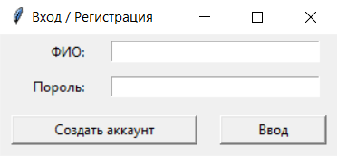
Рисунок 3.8 – Окно регистрации
В окно требуется ввести имя аккаунта, в данном случае ФИО, и его пароль. При корректном вводе пользователя перекинет в главное меню программы, представленном на Рисунке 3.9. Иначе значений полей сбросятся и ведется информация об ошибке.
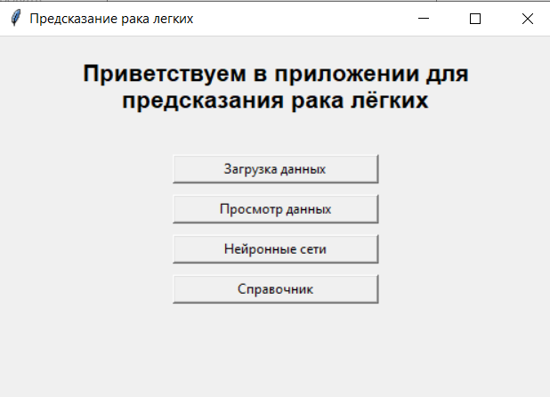
Рисунок 3.9 – Главное меню
Главное меню предоставляет возможность навигации пользователя по программы. Но в данном случае пойдём по ранее описанной логике бизнес-процесса и начнём и импорта данных, открыв соответствующе под меню на Рисунке 3.10.
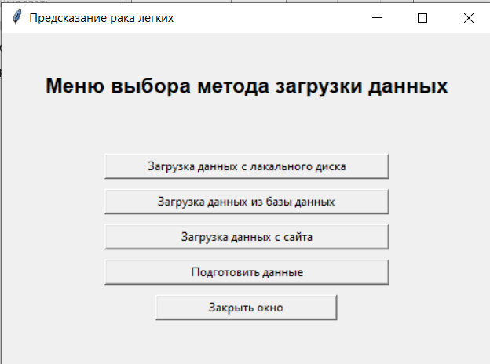
Рисунок 3.10 – Меню загрузки данных
В меню загрузки данных пройдёмся по порядку, начав с возможности загрузить данные с локального диска, чей процесс представлен на Рисунке 3.11.
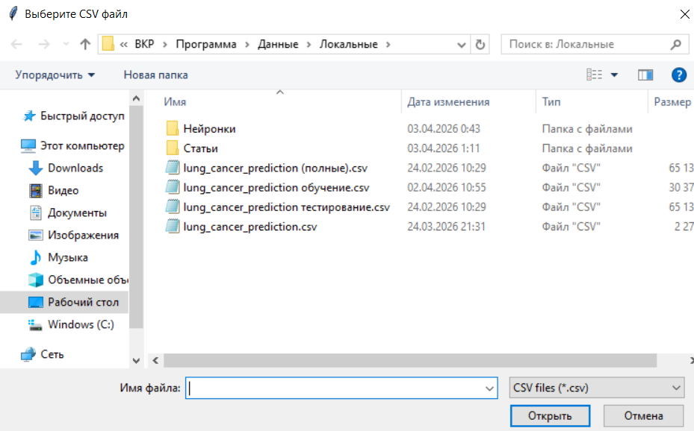
Рисунок 3.11 – Локальная загрузка данных
При загрузке с локального диска tkinter позволяет открыть удобное окно навигации, представленном на рисунке выше, файловой системы. В этом окне требуется выбрать файл и нажать на кнопку «Открыть». Если файл загружен, верно, высветится сообщение о корректной загрузке, которое представлено На Рисунке 3.12.
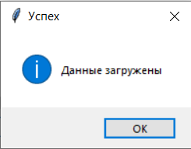
Рисунок 3.12 – Окно положительного окончания операции
Похожие окна с Рисунка 3.12 открываются всякий раз, когда операция завершается корректно. Также есть схожее окно для ошибок. На Рисунке 3.13 представлено окно высвечивающиеся при ошибке в загрузке данных.
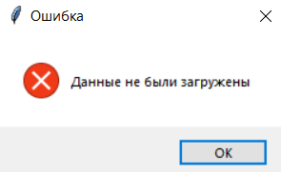
Рисунок 3.13 – Окно ошибки операции
Также кроме как загрузить с локального диска данные пользователь может загрузить их из базы данных. Данная функция не имеет дополнительных окон, и при успешном завершении также выдаёт окно об успехе загрузки.
Последним методом загрузки данных становится загрузка с сайта. При выборе этого метода открывается диалоговое окно, представленное на Рисунке 3.14, в которое требуется ввести ссылку на сайт.
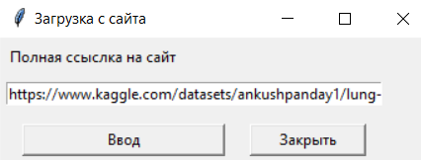
Рисунок 3.14 – Окно для загрузки с сайта
После того, как данные были загружены, их требуется подготовить к работе, что выполняется через соответствующую функцию. Данные проверяются на соответствие требованиям, а потом их подготавливают к работе. Результатом станет справочное окно по очистке данных, представленное на Рисунке 3.15.
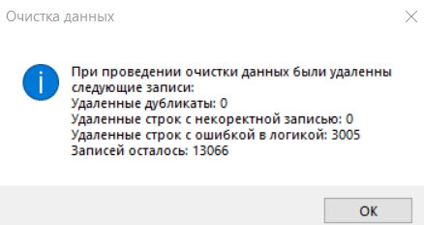
Рисунок 3.15 – Справка о подготовке данных
Теперь, когда данные подготовлены, перейдём к их оценке. Для этого выберем из главного меню пункт просмотра данных, которое выведет новое подменю, представленное на Рисунке 3.16
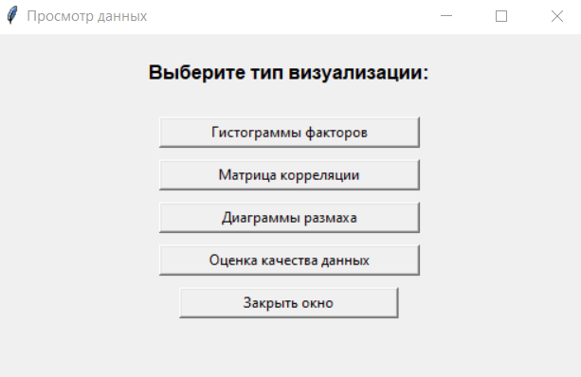
Рисунок 3.16 – Меню просмотра данных
Данное окно предоставляет возможность выбора формата вывода информации. Начнём просмотр с первого пункта, которое открывает меню выбора, по какому параметру строить гистограмму. Меню выбора представлено на Рисунке 3.17.
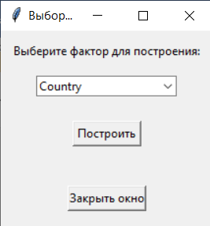
Рисунок 3.17 – Меню гистограммы
Для примера построим гистограмму по странам. Результат такого графика представлен на Рисунке 3.18.
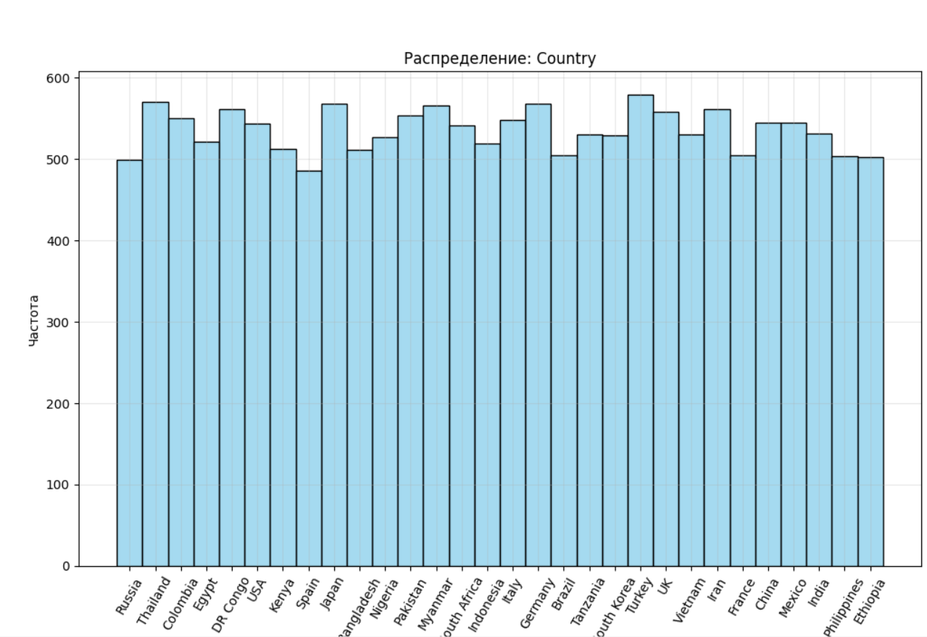
Рисунок 3.18 – Гистограмма стран
Следующим способом будет построение матрица корреляции для не категориальных параметров, чтобы проверить наличие яркой корреляции между параметрами. Диаграмма представлена на Рисунке 3.19.
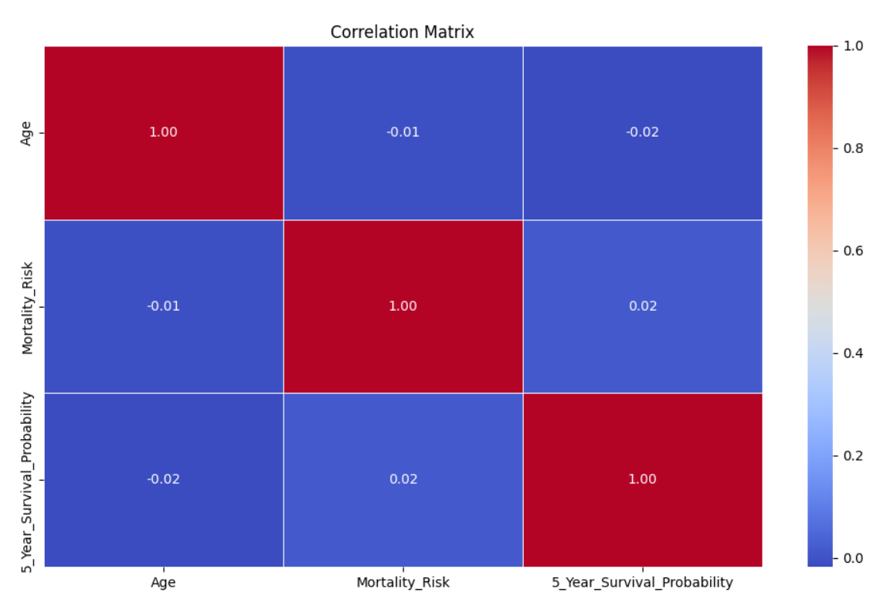
Рисунок 3.19 – Корреляция признаков
Из диаграммы видно, что корреляции между признаками нету, и каждый из них самостоятелен.
Последним графиком станет диаграмма размаха для численных параметров. Она имеет тот же механизм выбора параметра что и гистограмм, так что перейдём сразу к построению диаграммы для параметра возраста.
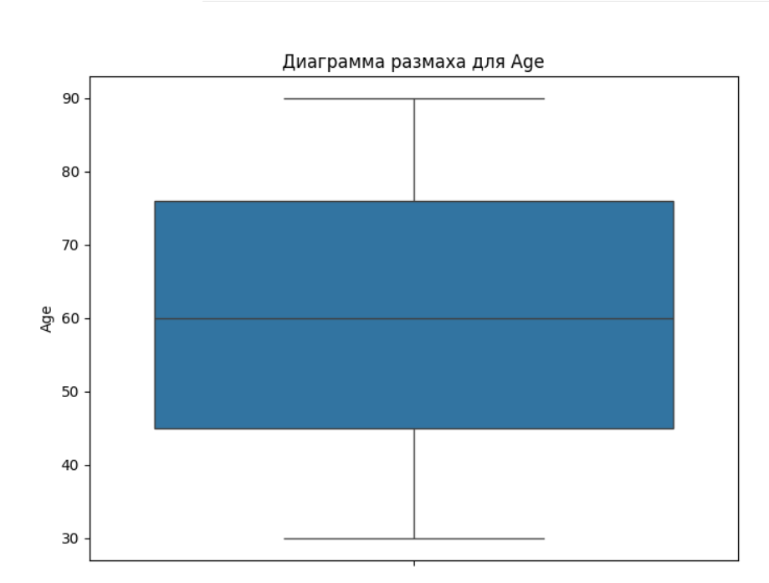
Рисунок 3.20 – Диаграмма размаха возраста
И последним элементов оценки качества станет статистическая информация, чей отрывок представлен на Рисунке 3.21.
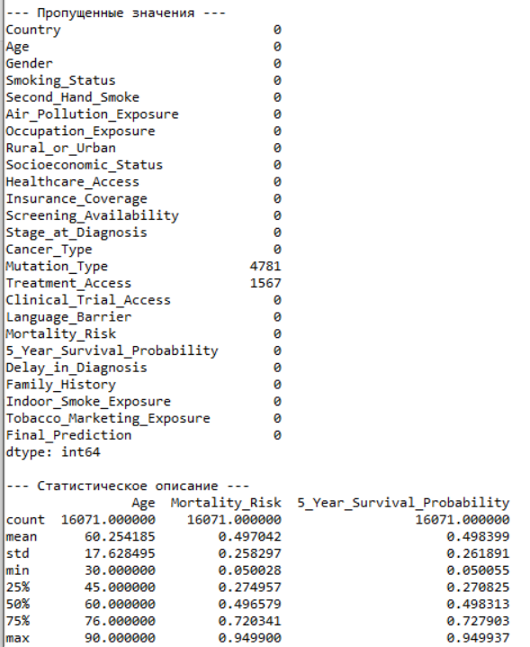
Рисунок 3.21 – Статистика
Теперь, когда данные подготовлены, перейдём непосредственно к работе с нейронными сетями, перейдя в соответствующее окно, представленное на Рисунке 3.22.
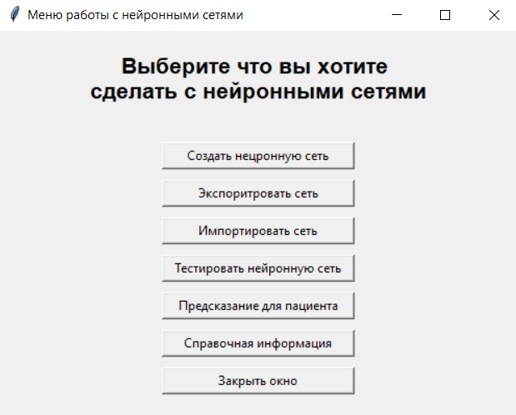
Рисунок 3.22 – Меню нейронных сетей
Первым шагом создадим нейронную сеть, выбрав её. Выбор создания нейронной сети представлен на Рисунке 3.23.
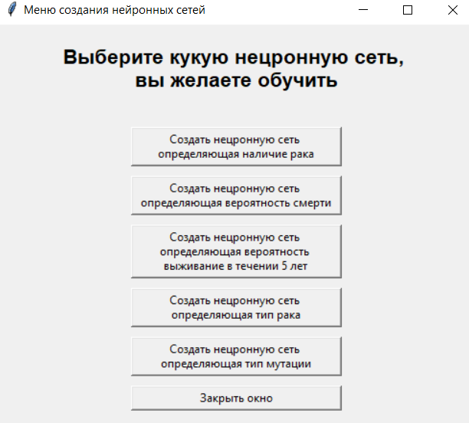
Рисунок 3.23 – Создание нейронной сети
Стоит отметить, что обучение нейронной сети на больших данных может быть долгим и советуется обучить их заранее, экспортировав, а потом по мере надобности импортировать. Теперь, когда нейронная сеть была обучена, её можно сохранить на диск, выбрав соответствующий пункт меню и перейдя в меню выбора какую нейронную сеть сохранить. Меню представлено на Рисунке 3.24.
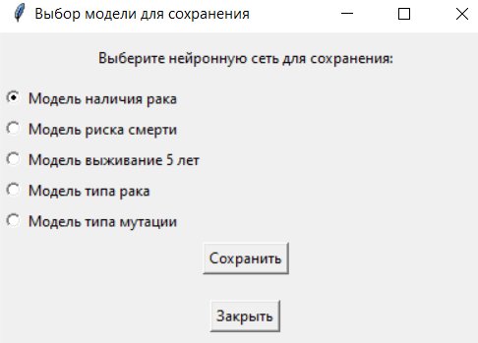
Рисунок 3.24 – Меню сохранения нейронной сети
Процесс экспортирования и импортирования идентичны, а процесс сохранения и загрузки совпадает с загрузкой данных из Рисунка 3.11.
После того, как нейронная сеть подготовлена, можно перейти к её тестированию. Для этого требуется выбрать какую нейронную сеть будет тестироваться и запустить тест, данное меню совпадает с меню на Рисунке 3.24. Результат тестирования будет приведён в отдельном окне, которое можно увидеть на Рисунке 3.25.
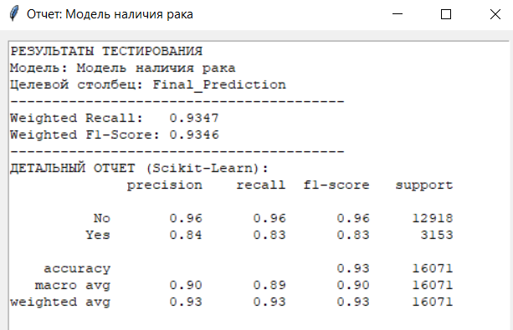
Рисунок 3.25 – Результат тестирование сети
Последним элементом работы с нейронными сетями станет создание предсказания для нового райцентра. Для этого требуется нажать соответствующую кнопку и заполнить информацию о пациенте. Окно для заполнения и выбора типа модели можно увидеть на Рисунке 3.26.
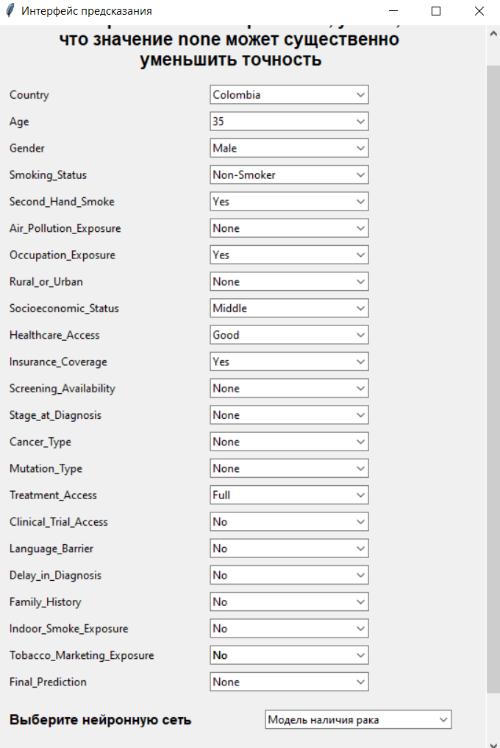
Рисунок 3.26 – Новый пациент
На Рисунке 3.27 можно увидеть результат работы выбранной модели для введённых параметров из прошлого рисунка.
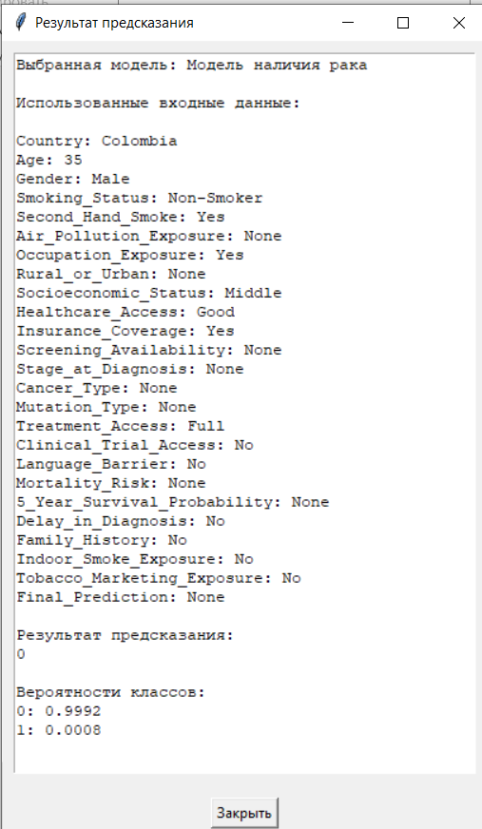
Рисунок 3.28 – Результат для нового пациента
В результате представлено имя нейронной сети, параметры входа, результат работы модели, а также вероятности присвоение каждого класса пациенту. На основе данной информации врач может предложить пациенту дополнительные обследования, для выявления и определения рака.
Но прежде, чем выдавать свой вердикт врачу желательно уточнить информацию по действиям предпринимаемых в зависимости от результата работы модели. Для этого требуется перейти в сбавочник, который представлен на Рисунке 3.29.
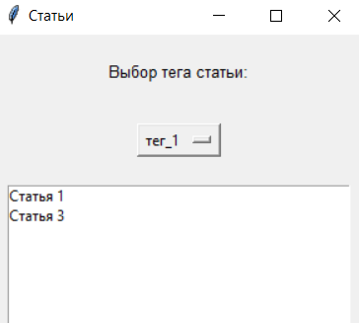
Рисунок 3.39 – Справочник
Если требуется, то можно выбрать тег, по которому произойдёт сортировка. Далее после выбора тега, требуется двойным щелчком выбрать статью, и тогда откроется отдельное окно со статьёй, которое представлено на Рисунке 3.40.
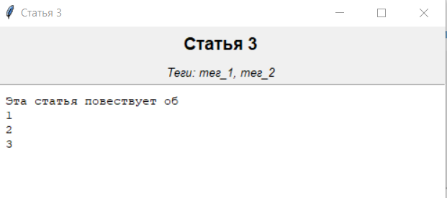
Рисунок 3.40 – Окно со статьёй
И уже на основе справочной информации и результата нейронной сети врач может поставить диагноз.
Итогом технологического раздела стало создание требуемой рабочей программой, а также демонстрация её работы. После этого с ней требуется провести тестирование на соответствие ранее заявленным параметрам, а также на стабильность работы.

4 Раздел тестирования и оценки эффективности
  - 4.1 Организация методики тестирования
  - 4.2 Анализ полученных результатов тестирования системы

Заключение

СПИСОК ИСПОЛЬЗУЕМЫХ ИСТОЧНИКОВ
ТЕХНОЛОГИЧЕСКИЙ РАЗДЕЛ

РАЗДЕЛ ТЕСТИРОВАНИЯ И ОЦЕНКИ ЭФФЕКТИВНОСТИ

ПРИЛОЖЕНИЕ
Приложение А – код программы

Приложение А
Листинг А1 – Код программы

